**SERVICIOS DE PERFORACIÓN PARA EL POZO YRA-X1**

|  |  |
| --- | --- |
| **ITEM** | **DESCRIPCIÓN DETALLADA DEL SERVICIO** |
| **1** | SERVICIO Y PROVISIÓN DE TRÉPANOS PARA EL POZO YRA-X1 |
| **2** | SERVICIO Y ALQUILER DE HERRAMIENTAS DE PERFORACIÓN PARA EL POZO YRA-X1 |
| **3** | SERVICIO DE CONTROL DE VERTICALIDAD PARA EL POZO YRA-X1 |

1. DESCRIPCIÓN DEL SERVICIO.

El presente proceso de CONTRATACION está relacionado a la prestación de diferentes servicios de perforación para el pozo YRA-X1, los cuales incluyen equipos, herramientas, materiales y personal necesarios para la ejecución de los mismos.

La adjudicación del presente proceso de contratación será por ítems, los cuales se detallan a continuación:

* 1. ITEM1. SERVICIO Y PROVISIÓN DE TRÉPANOS PARA EL POZO YRA-X1.
     1. ALCANCE DEL SERVICIO.

El Contratista deberá proveer el conjunto de trépanos de diferentes tipos y diámetros, con sus respectivos accesorios, según las necesidades de la operación a requerimiento de YPFB, además del soporte técnico, herramientas y accesorios para la perforación del pozo YRA-X1, los cuales deberán garantizar la ejecución del programa de perforación.

La provisión de trépanos podrá ser a través de compra (Trépanos Tricónicos) o alquiler (Trépanos PDC), de acuerdo a los requerimientos de YPFB conforme su Programa de Perforación.

El Contratista proveerá un ingeniero o un especialista para el servicio técnico y la coordinación con el equipo de perforación de YPFB, para proporcionar apoyo técnico en el análisis detallado de la corrida de trépano durante la perforación del pozo YRA-X1, analizará técnicamente la adecuación del trépano a la formación, en base a las características y compresibilidad de las rocas a partir de los datos obtenidos de registros eléctricos y el conocimiento del área (Offset), la elaboración de programas optimizados de trépanos, soporte de campo a través de un profesional con experiencia y post-evaluaciones.

El Contratista deberá realizar el seguimiento a las operaciones de perforación (ROP) del pozo YRA-X1, realizando una curva de Tiempo vs Profundidad y hacer la comparación versus el programa, registrar las variaciones y presentar las lecciones aprendidas al Fiscal de Servicio en Campo (CompanyMan)

El Contratista debe proveer las herramientas, insumos y/o trabajos complementarios necesarios para la provisión del servicio.

* + 1. CARACTERÍSTICAS TÉCNICAS DEL SERVICIO.

A continuación se detalla los requerimientos y las especificaciones mínimas para el servicio y provisión de trépanos para la perforación del pozo YRA-X1:

|  |  |  |
| --- | --- | --- |
| **TRÉPANOS TRICÓNICOS** | | |
| **FASE** | **IADC** | **CARACTERÍSTICAS** |
| 17 ½” | 115 | Boquilla Central, Protección de Carburo de Tungsteno en las patas |
| 12 ¼” | 117 | (Opcional) Boquilla Central, Protección de Carburo de Tungsteno en las patas |
| 8 ½” | 117 | (Opcional) Protección de Carburo de Tungsteno en las patas |
| **TRÉPANOS PDC** | | |
| **FASE** | **IADC** | **CARACTERÍSTICAS** |
| 12 ¼” | PDC | Estructura de corte principal y secundaria (Cortadores de Respaldo). Características de cortadores para backreaming.  Tecnología Estructura de corte que proporcione muestras geológicas (recortes) de mayor tamaño, para una mejor evaluación geológica en superficie. |
| 8 ½” | PDC | Estructura de corte principal y secundaria (Cortadores de Respaldo). Características de cortadores para backreaming.  Tecnología Estructura de corte que proporcione muestras geológicas (recortes) de mayor tamaño, para una mejor evaluación geológica en superficie. |

Los Trépanos Tricónicos para las fases de 12 ¼” y 8 ½” serán tomados en consignación, debiendo estar los mismos en locación por si YPFB lo requiere. YPFB pagará por los mismos sólo si se bajan al pozo.

Todos los trépanos serán evaluados por el personal técnico de YPFB. Es necesario que todas las fichas técnicas de los trépanos, accesorios y herramientas sean enviadas en Idioma Español.

EL **Contratista** debe preparar y presentar a YPFB la siguiente información:

1. Diseño de trépanos recomendados en base al análisis de la compresibilidad de las rocas y conocimiento del área (Offset).
2. Datos técnicos pertinentes al trepano incluyendo tipo y tamaño, parámetros técnicos de RPM. Torque de trabajo recomendado, WOB y RPM mínimas y máximas, tipo de cojinetes en caso de triconos, mínimas y máximas RPM permitidas, etc.
3. Trépanos de contingencia recomendados previa programación, en coordinación con YPFB.
4. Un procedimiento/programa operacional detallado, que contemple el análisis hidráulico optimo a ser utilizado, detallando los pasos recomendados para la corrida del trepano, contemplando todos los parámetros óptimos para su buen desempeño, como ser RPM y WOB. En el caso que se requiera la utilización de ensanchadores, se debe realizar el mismo análisis que se realiza para un trepano. Procedimiento para el uso inicial de un trepano nuevo, parámetros de perforación WOB y RPM óptimos para cada tipo de litología anticipada. Boquillas optimas, fuerza hidráulica en el trepano, velocidad de chorro de boquilla y GPM para conseguir el programa hidráulico recomendado, monitoreo de vibración de la barra de perforación, etc. Se debe presentar el mismo análisis en caso de requerimiento de ensanchadores a ser presentados en su lista de precio.

**Lost in Hole:** En caso de que el trepano se haya quedado en el pozo por mala praxis del operador (YPFB). YPFB reconocerá un porcentaje de la misma sujeta a una evaluación técnica de acuerdo a informes de reporte diario de perforación, reporte de la cabina de Mud Loggin, etc.

En caso de que el trepano se haya quedado en el pozo por mala praxis del operador del contratista, la pérdida del trepano correrá en su totalidad por cuenta del **Contratista.**

* + 1. PROVISIÓN DE HERRAMIENTAS.

Las herramientas necesarias para garantizar la prestación del servicio, conforme al Diseño y al Programa de Perforación de YPFB, correrán por cuenta y costo del Contratista.

En caso de que el Contratista requiera una provisión adicional fuera de la prevista, las herramientas, materiales e insumos, correrán por cuenta y costo del Contratista. YPFB no reconocerá ningún costo adicional de herramientas, materiales, equipos, entre otros, necesarios para la realización del servicio a menos que YPFB solicite un cambio de alcance del servicio.

* + 1. PLAZO DE EJECUCIÓN DEL SERVICIO.

El Contratista iniciará las actividades operativas a partir de la emisión de la Orden de Proceder, hasta la conclusión del servicio con el respectivo informe final del servicio, cuyas actividades están establecidas en el Cronograma estimado por YPFB, mismo que podrá ser modificado por YPFB.

* + 1. ORDEN DE PROCEDER.

YPFB notificará a la Contratista la Orden de Proceder a efectos de que se inicie la movilización de los equipos, herramientas, materiales y personal respectivo, a partir de dicha notificación el Contratista deberá realizar las gestiones para cumplir con la Fecha Requerida de Inicio.

* + 1. INICIO DE LAS ACTIVIDADES.

El inicio de las actividades será computable a partir de la Fecha Requerida de Inicio, que es el día indicado por YPFB, en que el Contratista debe estar listo para iniciar los servicios, provisión y alquiler de Trépanos, Herramientas Auxiliares y Control de Verticalidad en el pozo YRA-X1 conforme a los requisitos de inicio.

* + 1. REQUERIMIENTOS QUE DETERMINAN LA FECHA DE INICIO.

Los equipos, herramientas, accesorios y personal del **Contratista** necesarios para la ejecución del servicio, provisión y alquiler de Trépanos, Herramientas Auxiliares y Control de Verticalidad, deberán estar disponibles en el Lugar de Trabajo, con anterioridad al inicio de perforación.

El **Contratista** deberá contar con el personal de operación adecuado para la prestación del servicio en el lugar de trabajo, previamente aprobado por YPFB, listo para comenzar las operaciones.

* + 1. MOVILIZACIÓN Y DESMOVILIZACIÓN.

La entrega por el **Contratista** de todos y cada uno de los equipos, herramientas, accesorios y materiales solicitados, será efectuada en el lugar de trabajo (planchada del pozo YRA-X1) u otro lugar que YPFB oportunamente lo indique, libre de costo de transporte, impuestos, derechos, seguros y otros conceptos para YPFB.

La movilización inicia con el traslado de los equipos y termina al finalizar de instalar y probar los equipos inherentes al servicio; o en caso de haber finalizado el servicio la desmovilización corresponde a la recuperación de las herramientas utilizadas.

En este sentido, el **Contratista**, es responsable por la Movilización de los equipos, herramientas, accesorios y materiales para que estos lleguen a destino, libre de daños y otros, para cuyo efecto debe cuidar que el embalaje sea apto, incluyendo identificadoras para evitar que sea desviado o extraviado y el transporte sea adecuado y seguro, para no ocasionar daños a los bienes, ni a terceros, retirados a nombre de YPFB, acompañado de la respectiva documentación de respaldo requerida por la misma, en condiciones indispensables para su entrega adecuada a YPFB.

El **Contratista** deberá correr con los costos inherentes al traslado del personal necesarios para la ejecución del servicio desde su base operativa hasta el lugar de trabajo y viceversa una vez concluidas las operaciones.

De igual manera, debe encargarse de la desmovilización de todos los equipos provistos a través de alquiler, así como sus herramientas, accesorios y materiales, desde el lugar de trabajo hasta la base operativa del **Contratista**.

EL **Contratista**, será responsable de la logística de inspección de la ruta para la movilización de equipos, a fin de evaluar su estado y condiciones, para planificar la movilización y desmovilización de los mismos, siendo el Contratista el responsable de cualquier daño a terceros.

La movilización y desmovilización de los equipos y personal del **Contratista**, deberán tener en cuenta los requerimientos de Seguridad, Salud y Medio Ambiente de YPFB.

* + 1. CRONOGRAMA.

El **Contratista** deberá programar sus actividades de provisión y servicio, dentro del cronograma establecido por YPFB, para la perforación del pozo YRA-X1 que se detalla a continuación, el mismo podrá ser modificado por YPFB si así se requiere.



* + 1. INFORMES.

Concluida la movilización de todos los equipos, materiales e insumos necesarios para la ejecución del Servicio o Provisión en el Lugar de Trabajo, el Contratista deberá emitir de manera inmediata un informe el cual incluirá un inventario de todos los equipos materiales e insumos el cual será verificado conforme a las especificaciones técnicas.

El Contratista entregará a YPFB, un informe parcial inmediatamente al terminar cada carrera de trépano desde el inicio hasta la finalización de perforación, el cual debe entregarse en un lapso no mayor a tres (3) días calendario.

El Contratista entregará a YPFB, un informe final a la culminación de las operaciones de perforación, el cual debe entregarse en un lapso no mayor a quince (15) días hábiles, encuadernado y en medio digital. El contenido de los informes parciales y el informe final deberán incluir, pero no estará limitado a lo siguiente:

* Resumen de Operaciones.
* Rendimiento de trépanos.
* Problemas encontrados.
* Costos finales.
* Registros fotográficos.
* Conclusiones.
* Recomendaciones.
  + 1. EXPERIENCIA ESPECÍFICA DE LA EMPRESA.

El Proponente deberá detallar y certificar su experiencia específica por lo menos en tres (3) trabajos similares o iguales al requerido en el presente documento, con fotocopias simples de contratos, certificados de trabajo u otros documentos equivalentes.

* + 1. PERSONAL CLAVE.

El personal mínimo indispensable para la ejecución del proyecto se describe líneas abajo, sin embargo el Contratista podrá mejorar este requerimiento:

* Un (1) Técnico Especializado o Especialista en Trépanos

El Proponente deberá presentar en su propuesta un listado con el nombre del personal asignado para el cargo.

De manera previa a la suscripción del contrato YPFB podrá requerir la hoja de vida del personal acreditado por la empresa contratada y exigir el cambio inmediato del personal técnico que no cumpla con las expectativas del Fiscal de Servicio en Campo (CompanyMan).

El profesional coordinador y/o Gerente del Contratista, mantendrá comunicación continua con YPFB, brindando paulatinamente información detallada sobre los avances del servicio y, represente al Contratista como responsable del servicio.

* 1. ITEM2. SERVICIO Y ALQUILER DE HERRAMIENTAS DE PERFORACIÓN PARA EL POZO YRA-X1.
     1. ALCANCE DEL SERVICIO.

El Contratista deberá ejecutar sus servicios durante la perforación y terminación del Pozo YRA-X1, tomando en consideración lo siguiente:

* Brindar el servicio de alquiler de herramientas auxiliares, las mismas que formarán parte de los arreglos de fondo o BHA’s, necesarios para la perforación de los distintos tramos del pozo YRA-X1 y así darle la configuración final requerida según el requerimiento de las operaciones.
* Las herramientas de alquiler y su back–up deben estar de forma permanente en el pozo hasta el momento en que YPFB lo considere necesario.
* Siempre debe existir una unidad de back up en el pozo. Si en las operaciones se llegase a utilizar la unidad de back up, el Contratista inmediatamente debe reponer la misma por otra unidad idéntica.
* El Contratista al momento de transportar la herramienta (y su back up) al área operativa de YPFB, debe proporcionar al Fiscal de Servicio en Campo (Company Man) la ficha técnica donde se describe todas las características de las herramientas (y su back Up). Adicionalmente debe presentar los resultados de la última inspección realizada a la herramienta (y su back Up).
* El Contratista deberá indicar en su propuesta la lista completa de las Herramientas Auxiliares de Perforación, que requerirán para prestar el Servicio de acuerda a las características del Pozo YRA-X1.
  + 1. CARACTERISTICAS TECNICAS DEL SERVICIO.

A continuación se detalla los requerimientos y las especificaciones mínimas para el SERVICIO DE ALQUILER DE HERRAMIENTAS AUXILIARES PARA PERFORACIÓN PARA EL “POZO YRA-X1”.

* Las herramientas ofertadas para cada ítem licitado deben ajustarse a las medidas que se detallan en la Tabla-1. El Contratista debe describir cada una de las herramientas.
* Las Tijeras y Amortiguadores presentados por el Contratista deben contar con la certificación del fabricante, adicionalmente deberá presentar la licencia del uso o representación del fabricante (debe estar vigente) y su Stock de repuestos deben ser patentados por el Contratista.
* El contratista deberá presentar los estabilizadores considerando un stock de herramientas con recubrimiento de aletas para formaciones duras y abrasivas.
* Las tijeras deben ser totalmente hidráulicas (no así con algún accionamiento mecánico).
* Presentar la Ficha de la herramienta ofertada (dimensiones, material, tipo de rosca, etc.) y el último certificado de inspección realizado a la herramienta.
* Presentar mínimamente 3 unidades de herramientas por cada medida del ítem ofertado.
* Se exige al Contratista tener un equipo de reparación y mantenimiento totalmente equipado en su Base.
* El servicio deberá empezar sólo después de que los ítems del Contratista sean aceptados por YPFB y cuando el montaje, ensamblaje, prueba de funcionamiento de todos los equipos del Contratista requeridos para prestar el servicio estén concluidos.
* El Contratista deberá garantizar la capacidad de respuesta para reponer o reemplazar cualquier herramienta que se dañe eventualmente, en un tiempo no mayor a 48 hrs, siempre y cuando la falla sea imputable al Contratista. Es en este sentido, el Contratista deberá contemplar en el presente servicio el respectivo back up de cada herramienta que envíe al pozo.
* El precio de Stand By será aplicado cuando las herramientas lleguen a la locación hasta que salgan de la misma sin tener un cargo operativo.
* En el caso de que ocurriera un descontrol de pozos, todas las herramientas en el pozo estarán bajo la tarifa Diaria de Stand By.
* El alquiler de las herramientas incluye el mantenimiento, reparación, e inspección de acuerdo a la Norma DS-1.
* El Contratista correrá con toda la responsabilidad civil y financiera por la entrega de los equipos o materiales que no cumplan con las especificaciones técnicas o de diseño, o con la fecha de entrega acordada entre Partes, de conformidad al pedido de los materiales y la orden de compra debidamente documentada.
* El Contratista deberá demostrar que se dispone de las suficientes cantidades de equipos y/o herramientas para cumplir todos los requerimientos operacionales anticipados.
* El Contratista deberá suministrar las herramientas con protectores de rosca y cabeza elevadora en donde aplique.
* El Contratista deberá tener especificaciones de torques de ajuste para equipamiento no estándar junto con datos detallados de desempeño.
* El Contratista deberá tener copias de los manuales de operaciones apropiados
* El Contratista deberá tener la disponibilidad para iniciar los servicios inmediatamente después de ser adjudicado.

**Lost in Hole:** En caso de que la herramienta se haya quedado en el pozo por mala praxis del operador (YPFB), YPFB reconocerá un porcentaje de la misma sujeta a una evaluación técnica de acuerdo a informes de reporte diario de perforación, reporte de la cabina de Mud Loggin, etc.

En caso de que la herramienta se haya quedado en el pozo por mala praxis del Contratista, la pérdida del trepano correrá en su totalidad por cuenta del contratista:

**TABLA - 1 HERRAMIENTAS DE PERFORACIÓN REQUERIDAS**

|  |  |  |  |
| --- | --- | --- | --- |
| **DESCRIPCION** | **OPERATIVO (Bs/dia)** | **STANDBY (Bs/dia)** | **TOTAL POR SECCION (Bs)** |
| **SECCION DE 17 1/2"** | | | |
| 2 Estabilizadores Integral de 17 3/8"; 7 5/8 Reg (PxB) |  |  |  |
| 1 Shock Sub de 9 1/2"; 7 5/8 Reg (PxB) |  |  |  |
| **SECCION DE 12 1/4"** | | | |
| 1 Estabilizador Integral 12 1/8”; 6 5/8” Reg (BxB) |  |  |  |
| 2 Estabilizador Integral 12 1/8"; 6 5/8" Reg (PxB) |  |  |  |
| 1 Drilling Jar de 8"; 6 5/8" Reg (PxB) -Hidraulica |  |  |  |
| **SECCION 8 1/2"** | | | |
| 1 Estabilizador Integral 8 3/8; NC-46 (BxB) |  |  |  |
| 1 Estabilizador Integral 8 3/8; NC-50 (BxB) |  |  |  |
| 2 Estabilizador Integral 8 3/8; NC-46 (PxB) |  |  |  |
| 2 Estabilizador Integral 8 3/8; NC-50 (PxB) |  |  |  |
| 1 Drilling Jar de 6 1/2"; NC-50 (PxB) -Hidraulica |  |  |  |

**Nota:** El Contratista deberá presentar en su propuesta económica los costos unitarios por Stand By y los costos unitarios operativos para las herramientas de la tabla anterior.

El servicio se pagará de acuerdo a los costos por Stand By, mientras que, los costos operativos se pagarán, siempre y cuando estas herramientas se encuentren en operaciones, previa autorización del fiscal de Servicio de Campo (CompanyMan).

Se tomará en cuenta las sugerencias planteadas por el Contratista en la Propuesta Técnica para la mejora del servicio, si corresponde.

Toda la documentación de respaldo que deriven de los puntos obligatorios descritos líneas arriba debe formar parte de la propuesta al momento de presentar su oferta.

* + 1. PROVISIÓN DE HERRAMIENTAS ADICIONALES.

En caso de que la operación requiera una provisión adicional fuera de la prevista en la propuesta adjudicada, las herramientas, materiales e insumos, correrán por cuenta y costo del Contratista. YPFB no reconocerá ningún costo adicional de herramientas, materiales, equipos, entre otros, necesarios para la realización del servicio a menos que YPFB solicite un cambio de alcance del servicio.

* + 1. PLAZO DE EJECUCIÓN DEL SERVICIO.

El Contratista iniciará las actividades operativas a partir de la emisión de la Orden de Proceder, hasta la conclusión del servicio con el respectivo informe final del servicio, cuyas actividades están establecidas en el Cronograma estimado por YPFB, mismo que podrá ser modificado por YPFB.

* + 1. ORDEN DE PROCEDER.

YPFB notificara a la Contratista la Orden de Proceder a efectos de que se inicie la movilización de los equipos, herramientas, materiales y personal respectivo, a partir de dicha notificación el Contratista deberá realizar las gestiones para cumplir con la Fecha Requerida de Inicio.

* + 1. INICIO DE LAS ACTIVIDADES.

El inicio de las actividades será computable a partir de la Fecha Requerida De Inicio, que es el día indicado por YPFB, en que el Contratista debe estar listo para iniciar los servicios en el pozo YRA-X1 conforme a los requisitos de inicio.

* + 1. REQUERIMIENTOS QUE DETERMINAN LA FECHA DE INICIO.

Los equipos, herramientas y accesorios del Contratista necesarios para la ejecución del servicio, deberán estar disponibles en el Lugar de Trabajo (Planchada) para el inicio de operaciones de perforación.

El Contratista deberá contar con el personal adecuado para la prestación del servicio en el Lugar de Trabajo, previamente aprobado por YPFB, listo para comenzar con las operaciones.

* + 1. MOVILIZACIÓN Y DESMOVILIZACIÓN.

El Contratista deberá proveer las herramientas, equipos y accesorios necesarios para realizar el servicio desde su base operativa hasta el lugar de trabajo libre de costos de transporte, impuestos, derechos, seguros y otros conceptos para YPFB.

La movilización inicia con el traslado de los equipos y herramientas y termina al finalizar de instalar y probar los equipos y herramientas inherentes al servicio.

El Contratista deberá correr con los costos inherentes al traslado del personal necesarios para la ejecución del servicio de instalación desde su base operativa hasta el lugar de trabajo y viceversa una vez concluidas las operaciones.

De igual manera, debe encargarse de la desmovilización de todas las herramientas y equipos provistos para la ejecución del servicio desde el Lugar de Trabajo hasta la base operativa del Contratista.

El Contratista, será responsable de la logística de inspección de la ruta para la movilización de equipos, a fin de evaluar su estado y condiciones, para planificar la movilización y desmovilización de los mismos, siendo el Contratista responsable de cualquier daño a terceros.

La movilización y desmovilización de los equipos y personal del Contratista, deberán tener en cuenta los requerimientos de Seguridad, Salud y Medio Ambiente de YPFB.

* + 1. CRONOGRAMA.

El **Contratista** deberá programar sus actividades de provisión y servicio, dentro del cronograma establecido por YPFB, para la perforación del pozo YRA-X1 que se detalla a continuación, el mismo podrá ser modificado por YPFB si así se requiere.



* + 1. INFORMES.
       1. INFORME DE MOVILIZACIÓN.

Concluida la movilización y montaje, si fuese necesario de todos los equipos y herramientas, necesarios para la ejecución del servicio en el lugar de trabajo, el Contratista deberá emitir de manera inmediata un informe, el cual incluirá un inventario de todos los equipos, herramientas, materiales e insumos que será verificado conforme a las especificaciones técnicas de este servicio.

En caso que correspondiera, deberá incluir registros fotográficos de la instalación final.

* + - 1. INFORME FINAL.

El Contratista deberá presentar el informe final del servicio prestado, en el plazo máximo de 15 días calendario luego de haberse finalizado las operaciones de perforación del Pozo YRA-X1, con los siguientes detalles enunciativos pero no limitativos:

* Descripción de las herramientas
* Estado de las herramientas al bajar al pozo
* Herramientas utilizadas en el tramo perforado
* Horas de trabajo, peso de la herramienta.
* Estado de las herramientas al retirar del pozo.
* Uso de las herramientas y sumario de costos.
* Lecciones aprendidas.
* Conclusión
* Recomendaciones
* Anexos (fotografías de las herramientas)

El Informe Final deberá ser presentado en 3 ejemplares.

* + 1. EXPERIENCIA ESPECÍFICA DE LA EMPRESA.

El Proponente deberá detallar y certificar su experiencia específica por lo menos en tres (3) trabajos similares o iguales al requerido en el presente documento, con fotocopias simples de contratos, certificados de trabajo u otros documentos equivalentes.

* + 1. PERSONAL CLAVE.

El personal mínimo indispensable para la ejecución del proyecto se describe líneas abajo, sin embargo el Contratista podrá mejorar este requerimiento:

* Un (1) Operador especialista en Operaciones de pesca.

El Proponente deberá presentar en su propuesta un listado con el nombre del personal asignado para el cargo.

De manera previa a la suscripción del contrato YPFB podrá requerir la hoja de vida del personal acreditado por la empresa contratada y exigir el cambio inmediato del personal técnico que no cumpla con las expectativas del Fiscal de Servicio en Campo (CompanyMan).

El profesional coordinador y/o Gerente del Contratista, mantendrá comunicación continua con YPFB, brindando paulatinamente información detallada sobre los avances del servicio y, represente al Contratista como responsable del servicio.

* 1. ITEM3. SERVICIO DE CONTROL DE VERTICALIDAD PARA EL POZO YRA-X1.
     1. ALCANCE DEL SERVICIO.

Consiste en la provisión de equipos especiales y herramientas convencionales de nueva generación, logística, transporte, personal técnico y operadores necesarios para realizar la planificación, diseño y ejecución de control de verticalidad en diferentes fases de perforación del Pozo YRA-X1.

El Contratista debe prestar el Servicio de Control de Verticalidad para la perforación del pozo YRA-X1, con todas las herramientas direccionales, insumos y/o trabajos complementarios, necesarios para proveer servicios de perforación, sea este vertical o direccional para los tramos perforados con diámetro de 17 ½”, 12 ¼” y 8 ½”.

* + 1. CARACTERÍSTICAS TÉCNICAS DEL SERVICIO.

El Contratista debe contar en sus instalaciones con herramientas completas de MWD, que permitan medir inclinaciones y rumbos mientras se perfora, con sustitutos, Drill Collar No Magnéticos (Monel en diámetros requeridos), equipos electrónicos de lectura de MWD en superficie para la toma de datos de ángulo y dirección del pozo en diámetros de pozo en 17 ½”, 12 ¼” y 8 ½”, (Motores de 9 5/8” con camisa estabilizadora  de 17 3/8” para hueco de 17 1/2”, motores de 8” con camisa estabilizadora  de 12 1/8”para hueco de 12 1/4” y motores de 6 3/4” con camisa estabilizadora  de 8 3/8” para hueco de 8 1/2”).

Del mismo modo deberá contar con registros de LWD, GR este último en caso de requerirlo durante la perforación para agujeros de 12 ¼”, 8 ½”.

La empresa Contratista designara un representante con amplia experiencia en operaciones direccionales, quien deberá trabajar y coordinar con el representante de YPFB en oficinas en la ciudad de Santa Cruz, con el objetivo de planificar y ejecutar las operaciones de perforación ya sean verticales o direccionales. Los programas planificados no estarán limitados a posibles desvíos o cambios que puedan ocurrir durante la perforación por aspectos Geológicos no programados o eventos no contemplados.

El personal técnico propuesto debe ser calificado y con experiencia para la supervisión de las operaciones de perforación vertical o direccional en el campo las 24 horas de operación.

La empresa Contratista presentara todos los programas direccionales propuestos a YPFB para su revisión y aprobación con una anticipación de dos (2) semanas antes del inicio del trabajo. Todos los programas direccionales incluirán un análisis detallado de los cálculos del estudio, el diseño de la sarta de fondo, recomendaciones para la selección de trépanos, cálculos de la severidad de las patas de perro (Dog Leg), cálculos de torque y arrastre, anticolisión.

La empresa Contratista proporcionará una lista completa de los materiales y equipos con los precios de alquiler que se mantienen en sus instalaciones en base Santa Cruz y que estarían a disposición de YPFB al solicitarlo.

* + 1. PROVISIÓN DE HERRAMIENTAS.

Las herramientas necesarias para garantizar la prestación del servicio, conforme al Diseño y al Programa de Perforación de YPFB correrán por cuenta y costo del Contratista.

En caso de que el Contratista requiera una provisión adicional fuera de la prevista, las herramientas, materiales e insumos, correrán por cuenta y costo del Contratista. YPFB no reconocerá ningún costo adicional de herramientas, materiales, equipos, entre otros, necesarios para la realización del servicio a menos que YPFB solicite un cambio de alcance del servicio.

**Lost in Hole:** En caso de que la herramienta se haya quedado en el pozo por mala praxis del operador de YPFB, YPFB reconocerá un porcentaje de la misma sujeta a una evaluación técnica de acuerdo a informes de reporte diario de perforación, reporte de la cabina de Mud Loggin, etc.

En caso de que la herramienta se haya quedado en el pozo por mala praxis del Operador del Contratista, la misma correrá en su totalidad por cuenta del contratista.

* + 1. PLAZO DE EJECUCIÓN DEL SERVICIO.

El Contratista iniciará las actividades operativas a partir de la emisión de la Orden de Proceder, hasta la conclusión del servicio con el respectivo informe final del servicio, cuyas actividades están establecidas en el Cronograma estimado por YPFB, mismo que podrá ser modificado por YPFB.

* + 1. ORDEN DE PROCEDER.

YPFB notificará a la Contratista la Orden de Proceder a efectos de que se inicie la movilización de los equipos, herramientas, materiales y personal respectivo, a partir de dicha notificación el Contratista deberá realizar las gestiones para cumplir con la Fecha Requerida de Inicio.

* + 1. INICIO DE LAS ACTIVIDADES.

El inicio de las actividades será computable a partir de la Fecha Requerida De Inicio, que es el día indicado por YPFB, en que el Contratista debe estar listo para iniciar los servicios en el pozo YRA-X1 conforme a los requisitos de inicio.

* + 1. REQUERIMIENTOS QUE DETERMINAN LA FECHA DE INICIO.

Los equipos, herramientas, accesorios y personal del Contratista necesarios para la ejecución del servicio, deberán estar disponibles en el Lugar de Trabajo (Planchada) para el inicio de operaciones de perforación.

El Contratista deberá contar con el personal adecuado para la prestación del servicio en el Lugar de Trabajo, previamente aprobado por YPFB, listo para comenzar con las operaciones.

* + 1. MOVILIZACIÓN Y DESMOVILIZACIÓN.

El Contratista deberá proveer los equipos, herramientas y materiales necesarios para realizar el servicio desde su base operativa hasta el lugar de trabajo libre de costos de transporte, impuestos, derechos, seguros y otros conceptos para YPFB.

La movilización inicia con el traslado de los equipos y termina al finalizar de instalar y probar los equipos inherentes al servicio.

El Contratista deberá correr con los costos inherentes al traslado del personal necesarios para la ejecución del servicio de instalación desde su base operativa hasta el lugar de trabajo y viceversa una vez concluidas las operaciones.

De igual manera, debe encargarse de la desmovilización de todas las herramientas y equipos provistos para la ejecución del servicio desde el Lugar de Trabajo hasta la base operativa del Contratista.

El Contratista, será responsable de la logística de inspección de la ruta para la movilización de equipos, a fin de evaluar su estado y condiciones, para planificar la movilización y desmovilización de los mismos, siendo el Contratista responsable de cualquier daño a terceros.

La movilización y desmovilización de los equipos y personal del Contratista, deberán tener en cuenta los requerimientos de Seguridad, Salud y Medio Ambiente de YPFB.

* + 1. CRONOGRAMA.

El **Contratista** deberá programar sus actividades de provisión y servicio, dentro del cronograma establecido por YPFB, para la perforación del pozo YRA-X1 que se detalla a continuación, el mismo podrá ser modificado por YPFB si así se requiere.



* + 1. INFORMES.

Concluida la movilización de todos los equipos, materiales e insumos necesarios para la ejecución del Servicio en el Lugar de Trabajo, el Contratista deberá emitir de manera inmediata un informe, el cual incluirá un inventario de todos los equipos, materiales e insumos que será verificado conforme a las especificaciones técnicas.

El Contratista deberá presentar un Reporte Diario a YPFB, que contendrá los datos que se registraron en las últimas veinticuatro (24) horas de operación, describiendo detalladamente las actividades realizadas, equipos, herramientas, materiales y accesorios utilizados, registros de desviación (survey), registros de parámetros de perforación y cualquier otra información inherente a las operaciones. El mismo deberá entregarse dentro de las subsiguientes veinticuatro (24) horas.

El Contratista entregará a YPFB un informe final a la culminación de todas sus actividades, el cual debe entregarse en un lapso no mayor a quince (15) días, en medio físico y digital.

* + 1. EXPERIENCIA ESPECÍFICA DE LA EMPRESA.

El Proponente deberá detallar y certificar su experiencia específica por lo menos en tres (3) trabajos de control de verticalidad o perforación direccional, con fotocopias simples de contratos, certificados de trabajo u otros documentos equivalentes.

* + 1. PERSONAL CLAVE.

El personal mínimo indispensable para la ejecución del proyecto se describe líneas abajo, sin embargo el Contratista podrá mejorar este requerimiento:

* Un (1) Operador Direccional Senior.
* Un (1) Operador Direccional.
* Dos (2) Operadores MWD.

El Proponente deberá presentar en su propuesta un listado con los nombres del personal asignado para cada cargo.

De manera previa a la suscripción del contrato, YPFB podrá requerir la hoja de vida del personal acreditado por la empresa contratada y exigir el cambio inmediato del personal técnico que no cumpla con las expectativas del Fiscal de Servicio en Campo (CompanyMan).

El profesional coordinador y/o Gerente del Contratista, mantendrá comunicación continua con YPFB, brindando paulatinamente información detallada sobre los avances del servicio y, represente al Contratista como responsable del servicio.

1. CONDICIONES REQUERIDAS PARA EL SERVICIO
   1. ANTICIPO.

YPFB otorgará un anticipo del veinte por ciento (20%) del monto total adjudicado, a fin de asegurar el cumplimiento y la calidad del Servicio, previa presentación de la Boleta de Garantía de Correcta Inversión de Anticipo, a favor de YPFB equivalente al 100% del monto del anticipo.

* 1. FORMA DE PAGO.

Los pagos y la facturación se efectuarán en base a los servicios prestados según corresponda, de acuerdo a los precios unitarios de su propuesta económica y los documentos de respaldo aprobados por el Fiscal de Servicio.

A continuación se detalla la forma de pago de las distintas fases del servicio:

Se realizará un **Primer Pago** del (treinta) 30% del monto total de contrato a la movilización de las herramientas, materiales y equipos necesarios para la primera fase, previo informe de conformidad del Fiscal de Servicio en la Ciudad.

Se realizará un **Segundo Pago** equivalente al (setenta) 70% del monto total del contrato a la conclusión del servicio cuando YPFB dé por concluidas las operaciones, siempre y cuando se haya ejecutado la totalidad de la propuesta, en caso de no haber ejecutado el servicio al 100%, se pagará en función al avance real certificado, previo informe de conformidad del Fiscal de Servicio en la Ciudad.

Así mismo la empresa adjudicada remitirá a YPFB para cada pago una prefactura detallada del Servicio, la misma que será aprobada por el Fiscal de Servicio en Ciudad de YPFB.

Una vez que el Fiscal de Servicio en Ciudad haya emitido el respectivo informe de conformidad y se haya recibido toda la documentación necesaria por parte de la empresa, aprobada por el Fiscal de Servicio, YPFB procesará el pago en los siguientes 30 días calendario de recibir la factura correspondiente al servicio.

* 1. LUGAR DE PRESTACIÓN DEL SERVICIO.

El Servicio se realizará en la zona del Boomerang, ingresando por la ruta Yapacaní – Víbora – Cascabel – Pozo Yarará-X1, Provincia Ichilo del Departamento de Santa Cruz, en las coordenadas UTM (PSAD56) siguientes:

X = 366.453,00m.

Y = 8.122.564,00m.

Zt = 231 m.

Ver mapa en Anexo 1.

* + 1. ACCESO.

El Acceso al Lugar de trabajo (Planchada) se realizará a través de las siguientes rutas:

|  |  |  |
| --- | --- | --- |
| **LOCALIDAD** | **TIPO DE CAMINO** | **DISTANCIA (Km)** |
| Santa Cruz - Montero | Carretera asfaltada | 60 |
| Montero – Yapacaní | Carretera asfaltada | 84 |
| Yapacaní – Villa Rosario | Carretera asfaltada | 44 |
| Villa Rosario - Cascabel | Camino de Ripio | 30 |
| Cascabel – Pozo Yarará – X1 | Camino de Ripio, requiere obras civiles | 9 |
| **Total** | | **227** |

* 1. FISCAL DE SERVICIO.

YPFB designará a los Fiscales de Servicio, quienes estarán a cargo de las operaciones mediante un equipo de profesionales cuyo coordinador será el representante de YPFB en la ciudad. Asimismo, se designará un Fiscal de Servicio en Campo (CompanyMan).

Las funciones de los fiscales de Servicio serán:

**Fiscal de Servicio en la ciudad:**

* Será el encargado de emitir la Orden de Proceder para dar inicio a las Operaciones del Servicio.
* Coordinar reuniones con las **Contratistas** y las prestadoras de servicios.
* Coordinar las actividades inherentes al servicio con el CompanyMan.
* Realizar la solicitud de pago.

**Fiscal de Servicio en Campo (CompanyMan):**

* Supervisar las operaciones de Perforación y Terminación velando el cumplimiento del Programa de Perforación y Terminación.
* Aprobar y/o rechazar los tickets de servicio de las prestadoras de servicio para el pozo YRA-X1 para su respectivo pago.
* El Fiscal de Servicio en Campo deberá coordinar las operaciones con el Fiscal de Servicio en la Ciudad y las empresas prestadoras de servicio.
* Generar reportes diarios, informes sobre operaciones especiales (pesca, pruebas y otros) y el informe final a instancias superiores.
* Realizar las conciliaciones en función al servicio prestado por el Contratista, además de realizar el informe en el cual recomiende el pago.
  1. MEDIOS DE TRANSPORTE.

El Contratista deberá hacerse cargo del transporte de su personal para cambios de turno desde su base operativa al lugar de trabajo y viceversa.

* 1. MANTENIMIENTO Y/O REPARACIONES.

El Contratista, ante cualquier falla que se presente en las herramientas, accesorios, equipos y/o materiales necesarios para la provisión del servicio, será responsable de arreglar, reparar o reemplazar, total o parcialmente las piezas que sean necesarias, de tal forma que se garantice la ejecución del servicio.

EL Contratista, deberá tener la capacidad de reposición de equipos en 48 horas como máximo.

* 1. LUBRICANTES Y COMBUSTIBLES.

El Contratista, durante el periodo que dure el servicio, será el único responsable por el suministro de combustible y consumibles similares que sean requeridos durante la prestación del servicio, de tal forma que se garantice la ejecución del servicio.

* 1. ALOJAMIENTO Y CATERING.

El Catering y Alojamiento durante la ejecución del Servicio será provisto por YPFB, en función al personal mínimo requerido. Cualquier personal adicional del Contratista, podrá usar el servicio de alimentación bajo su costo. El alojamiento, estará sujeto a disponibilidad, y será responsabilidad del Contratista preparar la logística para tal fin.

* 1. GARANTÍAS TÉCNICAS.

El **Contratista**, deberá prestar el servicio bajo estándares de las buenas prácticas del rubro petrolero.

* 1. MULTAS Y PENALIDADES.

El **Contratista** se obliga a cumplir con todas las actividades normales inherentes al servicio, el retraso en el cumplimiento por parte del Contratista de las obligaciones de la prestación del servicio, en la iniciación, ejecución o terminación del mismo estará sujeto a las siguientes multas:

* + El retraso del **Contratista** en el cumplimiento del plazo de movilización (máximo 3 días), dará lugar a aplicar una multa del 1% del valor total del servicio, por cada día de retraso; fijándose el límite máximo de la multa en el 20% del valor total del servicio.
  + El retraso del **Contratista** en el cumplimiento de la Fecha Requerida de Inicio, dará lugar a aplicar una multa del 1% del valor total del servicio, por cada día de retraso; fijándose el límite máximo de la multa en el 20% del valor total del servicio.
  + En caso de retraso en la ejecución del servicio por falla parcial o completa en alguno de los equipos u otra causa atribuible al **Contratista**, se aplicará una multa del 1% del valor total del servicio por cada día de retraso. Este porcentaje será prorrateado por hora (60 min.).
  + En caso de retraso en la ejecución del servicio, se aplicará una multa del 1% del valor total del servicio por cada día de retraso, según lo establecido por el Fiscal de Servicio.

YPFB podrá dar por resuelto el contrato cuando las multas en su conjunto alcancen el diez por ciento (10%) del monto total del Contrato, decisión optativa, o el veinte por ciento (20%) de manera obligatoria. YPFB se reserva el derecho de realizar las gestiones legales y administrativas que correspondan.

El Contratista asumirá los costos incurridos causados a YPFB y/o a terceros que ejecuten servicios en el proyecto, resultantes de su retraso o paralización en la ejecución del servicio, liberando a YPFB de toda responsabilidad de pago por la paralización o retraso de los servicios consecuenciales en ejecución en el proyecto.

1. SEGURIDAD, SALUD, AMBIENTAL Y SOCIAL.

YPFB exige de sus **Contratistas** y a través de éstos, de los subcontratistas quienes a través de todos y cada uno de sus integrantes, son los únicos responsables de la prevención de accidentes y enfermedades profesionales en cada área de trabajo donde ejecuten obras y servicios, así como de la asunción de deberes ante la Autoridad, si ocurriesen.

El **Contratista**, y sus subcontratistas, en todo momento tomará las medidas necesarias para dar la suficiente seguridad a sus empleados y a terceros, debiendo instruir a su personal en los procedimientos de trabajo seguro a seguir en cada tarea.

El **Contratista** es responsable de contar con su Plan de Higiene, Salud Ocupacional y Bienestar (PHSOB), debidamente presentado y aprobado por el Ministerio del Trabajo; el mismo será presentado a YPFB a simple requerimiento. Asimismo, deberá presentar el Plan de seguridad industrial específico para la obra/servicio

Del personal mínimo requerido, sin perjuicio del ejercicio de sus funciones para el servicio, el **Contratista** deberá designar a uno o más responsables de seguridad industrial en campo (en función al tamaño de la obra/servicio), para el seguimiento y cumplimiento del Plan y las normas de seguridad industrial y salud ocupacional (el personal seleccionado por el **Contratista** deberá contar con una experiencia de al menos tres trabajos como responsable(s) de seguridad industrial en proyectos semejantes a la obra/servicio proyectado), siendo el Representante Legal de la empresa, o el Representante del **Contratista** ante el Servicio los responsables de hacer cumplir la normativa legal vigente en este aspecto.

El **PROPONENTE** deberá cumplir con los estándares de Seguridad Industrial y Salud Ocupacional:

Estándares y requisitos de SYSO para Contratistas de YPFB Corporación.

El PROPONENTE deberá garantizar el cumplimiento de los requisitos y estándares de Seguridad descritos en el Anexo: “REQUISITOS DE SEGURIDAD INDUSTRIAL PARA CONTRATISTAS”, documento elaborado conforme a políticas internas de YPFB y en estricto cumplimiento de la normativa legal vigente (D.L. 16998).

Los requisitos de SySO son aplicables en base al Análisis Preliminar de Peligros y Riegos elaborado para cada actividad y/o servicio a realizar. En función de ello, podrán establecerse requisitos adicionales y/o verificar la “**no aplicación de ciertos requisitos de SySO**” de acuerdo a las actividades del servicio.

* 1. Antes del inicio de actividades e ingreso a obra, la empresa adjudicada debe cumplir con los siguientes requisitos de SMS:
* Seguro médico / Seguro contra accidentes personales.
* Pólizas contra accidentes personales y muerte.
* Uso obligatorio de Ropa de trabajo.
* Uso obligatorio de EPP (Equipo de protección personal).
* Casco de seguridad.
* Lentes de seguridad.
* Botín / Bota de seguridad.
* Guantes (de acuerdo a las actividades a desarrollar).
* Protector auditivo (en caso de requerirse en la actividad).
* Uso de señalética en el área o frentes de trabajo.
  1. Toda empresa contratista directa de YPFB, que subcontrate servicios de un tercero, deberá cumplir y hacer cumplir los requisitos de seguridad Industrial, salud ocupacional y medio ambiente, remitiendo a YPFB la documentación correspondiente a los requisitos SMS para garantizar la correcta ejecución de la obra o proyecto, en el marco de cumplimiento de la normativa legal vigente aplicable al contrato de obras complementarias.
  2. Se deja claramente establecido la prohibición total y definitiva de ingreso a obra o ejecución de trabajos con pasantes y/o practicantes de la contratista y/o sub contratista en proyectos de YPFB.
  3. YPFB Corporación se reserva el derecho de solicitar nuevos requisitos de SySO que sean necesarios para garantizar la correcta ejecución de la actividad, cuyo objetivo es prevenir accidentes e incidentes. Vigente en materia de SySO y los aspectos normativos y regulatorios de YPFB Corporación.

1. FACTURACION.

La factura debe ser emitida de acuerdo a normativa vigente a nombre de Yacimientos Petrolíferos Fiscales Bolivianos consignando el Número de Identificación Tributaria (NIT) 1020269020.

La factura deberá emitirse en el momento que finalice la ejecución o la prestación efectiva del servicio o a momento de percibir el pago total o parcial, lo que ocurra primero, sin deducir las multas ni otros cargos.

El proponente deberá presentar fotocopia del Certificado de Inscripción en el Padrón Nacional de Contribuyentes (del original o del emitido por la Oficina Virtual del SIN)  o fotocopia del Certificado del NIT. La actividad registrada en citado documento deberá guardar directa relación con el objeto del proceso de contratación.

En caso de otorgarse un anticipo el contratado está obligado a emitir factura a momento del pago.

1. TRIBUTOS.

El adjudicado declara que todos los tributos vigentes a la fecha y que puedan originarse directa o indirectamente en aplicación del contrato, son de su responsabilidad, no correspondiendo ningún reclamo posterior.

1. SEGUROS.

La empresa de servicio adjudicada deberá presentar y mantener vigente de forma ininterrumpida durante todo el periodo del contrato la Póliza de Seguros especificada a continuación:

* *Seguro de Responsabilidad Civil.*

Por daños a terceros, o bienes de terceros, por cualquier causa que durante la prestación del servicio pudiera ocasionar, sus equipos, personal y otros. Debe incluir las coberturas de: responsabilidad civil general (extracontractual), responsabilidad civil contractual, responsabilidad civil operacional, responsabilidad cruzada, responsabilidad civil de contratistas y subcontratistas.  Incluyendo daños por gastos de aceleración de siniestros y extraordinarios y remoción de escombros dejando indemne a YPFB por cualquier suceso. En esta póliza YPFB deberá figurar como un tercero.

El límite de indemnización por evento y/o reclamos deberá ser por un monto no menor a $us. 100.000.-.

* *Póliza de Accidentes Personales.*

Los trabajadores, funcionarios y empleados designados por la empresa adjudicada, deberán estar cubiertos bajo el Seguro de Accidentes Personales (que cubre gastos médicos, invalides parcial permanente, invalidez total permanente y muerte), por lesiones corporales sufridas como consecuencia directa e inmediata de los accidentes que ocurran en el desempeño de su trabajo.

* *Condiciones Adicionales.*

De suspenderse por cualquier razón la vigencia o cobertura de las Pólizas nominadas precedentemente, o bien se presente la existencia de eventos no cubiertos por las mismas; la empresa adjudicada, se hace enteramente responsable frente a YPFB, por todos los accidentes que hayan podido sufrir su personal en el desempeño de sus funciones.

La empresa adjudicada, deberá entregar una copia de las citadas pólizas a YPFB antes de la suscripción del contrato.

1. VALIDEZ DE LA PROPUESTA.

La validez de la propuesta deberá ser como mínimo de 90 días calendario.

**ANEXO N°1**

**MAPA DE UBICACIÓN**



**ANEXO N°2**

**VÍAS DE ACCESO**

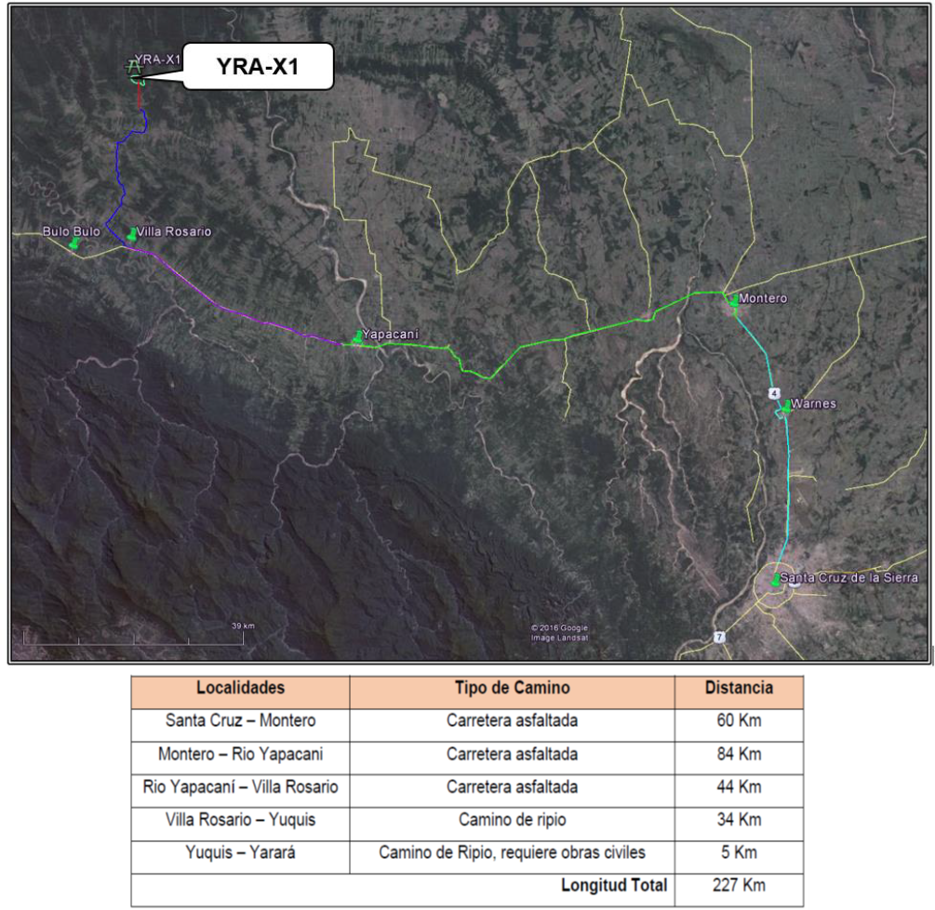

**ANEXO N° 3**

**ESTADO SUBSUPERFICIAL DEL POZO YRA-X1**

**PROPUESTA DE PERFORACIÓN**

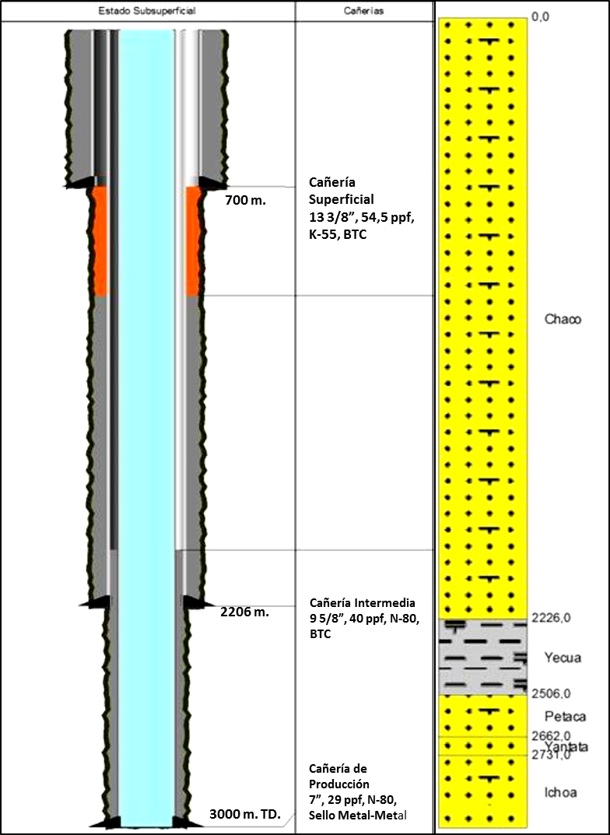

**ANEXO N° 4**

**GRADIENTES DE PRESIÓN DE FORMACIÓN Y FRACTURA**

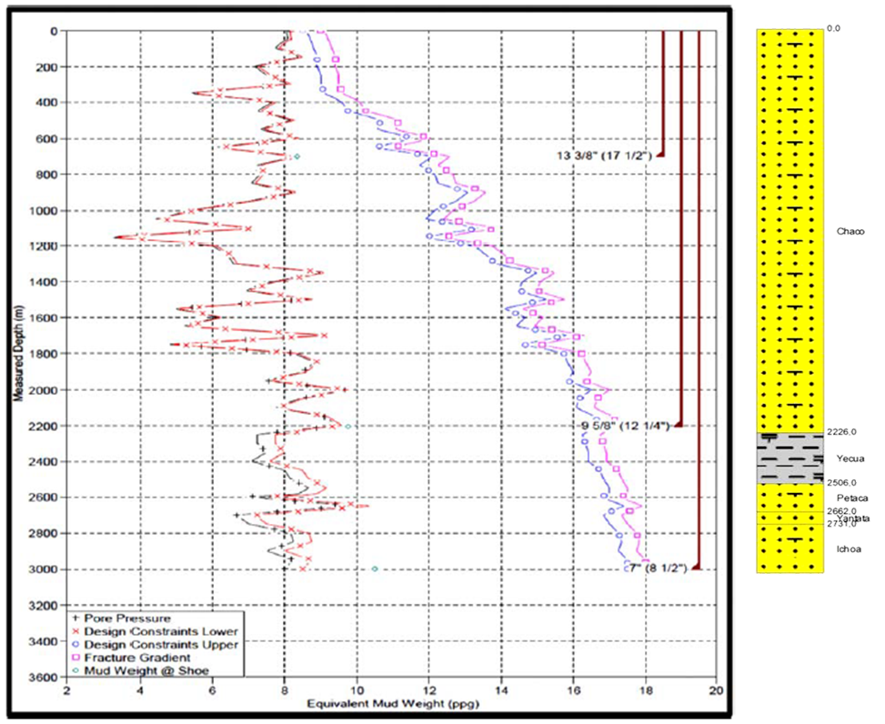

**ANEXO N° 5**

**GRADIENTE DE TEMPERATURA**

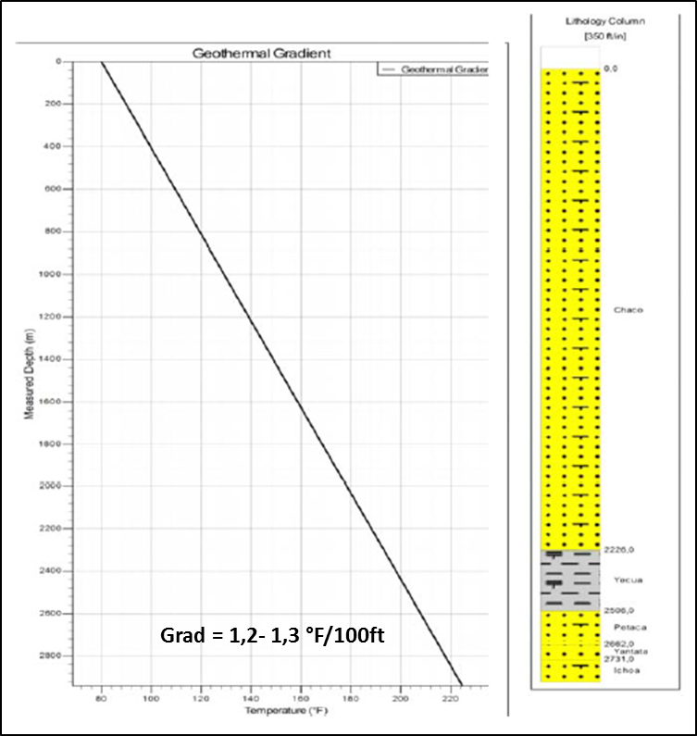

**ANEXO N° 6**

**GARANTIAS**

1. GARANTIAS.
   1. GARANTÍA DE SERIEDAD DE LA PROPUESTA.

A elección de la empresa proponente, ésta podrá optar por uno de los siguientes instrumentos financieros:

**Boleta de Garantía**, emitida por una Entidad Bancaria del Estado Plurinacional de Bolivia, registrada, autorizada y bajo el control de la Autoridad de Supervisión del Sistema Financiero-ASFI,  a la orden/a favor de Yacimientos Petrolíferos Fiscales Bolivianos, con las características expresas de renovable, irrevocable y de ejecución inmediata con vigencia de 90  días por un importe equivalente al 1(%) del valor total de la propuesta económica.

**Garantía a Primer Requerimiento**, emitida por una Entidad Bancaria del Estado Plurinacional de Bolivia, registrada, autorizada y bajo el control de la Autoridad de Supervisión del Sistema Financiero-ASFI,  a la orden/a favor de Yacimientos Petrolíferos Fiscales Bolivianos, con las características expresas de renovable, irrevocable y de ejecución a primer requerimiento con vigencia de 90 días, por un importe equivalente al 1 (%) del valor total la propuesta económica.

**Póliza de caución a Primer requerimiento para Entidades Públicas**, emitida por una empresa aseguradora del Estado Plurinacional de Bolivia , registrada, autorizada y bajo el control de la Autoridad de Fiscalización y Control de Pensiones y Seguros a la orden/a favor de Yacimientos Petrolíferos Fiscales Bolivianos, con las características expresas de renovable, irrevocable y de ejecución a primer requerimiento con vigencia de 90 días a contar de la fecha prevista para la presentación de propuestas y por un importe equivalente de al menos a 1 (%) del valor total de la propuesta económica

* 1. GARANTÍA DE CUMPLIMIENTO DE CONTRATO.

A elección de la empresa adjudicada, ésta podrá optar por uno de los siguientes instrumentos financieros:

**Boleta de Garantía**, emitida por una Entidad Bancaria del Estado Plurinacional de Bolivia, registrada, autorizada y bajo el control de la Autoridad de Supervisión del Sistema Financiero-ASFI, a la orden/a favor de Yacimientos Petrolíferos Fiscales Bolivianos, con características expresas de renovable, irrevocable y de ejecución inmediata con vigencia de 60 días calendario adicionales a la vigencia del contrato, por un importe equivalente al 7% del valor total del contrato.

**Garantía a Primer Requerimiento**, emitida por una Entidad Bancaria del Estado Plurinacional de Bolivia, registrada, autorizada y bajo el control de la Autoridad de Supervisión del Sistema Financiero-ASFI, a la orden/a favor de Yacimientos Petrolíferos Fiscales Bolivianos, con características expresas de renovable, irrevocable y de ejecución a primer requerimiento con vigencia de 60 días calendario adicionales a la vigencia del contrato, por un importe equivalente al 7% del valor total del contrato.

**Póliza de caución a Primer requerimiento para Entidades Públicas**, emitida por una empresa aseguradora del Estado Plurinacional de Bolivia , registrada, autorizada y bajo el control de la Autoridad de Fiscalización y Control de Pensiones y Seguros a la orden/a favor de Yacimientos Petrolíferos Fiscales Bolivianos, con las características expresas de renovable, irrevocable y de ejecución a primer requerimiento con vigencia de 60 días calendario adicionales a la vigencia del contrato, por un importe equivalente al 7% del valor total del contrato.

**Retenciones**, el proponente podrá solicitar expresamente a Yacimientos Petrolíferos Fiscales Bolivianos, la retención del 7% de cada pago parcial recibido.

* 1. GARANTÍA DE CORRECTA INVERSIÓN DE ANTICIPO.

A elección de la empresa adjudicada, ésta podrá optar por uno de los siguientes instrumentos financieros:

**Boleta de Garantía**, emitida por una Entidad Bancaria del Estado Plurinacional de Bolivia, registrada, autorizada y bajo el control de la Autoridad de Supervisión del Sistema Financiero – ASFI, a la orden/a favor de Yacimientos Petrolíferos Fiscales Bolivianos, con características expresas de renovable, irrevocable y de ejecución inmediata cuya vigencia será de 90 días, por un importe equivalente al 100%  del monto del anticipo.

**Garantía a Primer Requerimiento**, emitida por una Entidad Bancaria del Estado Plurinacional de Bolivia, registrada, autorizada y bajo el control de la Autoridad de Supervisión del Sistema Financiero – ASFI, a la orden/a favor de Yacimientos Petrolíferos Fiscales Bolivianos, con características expresas de renovable, irrevocable y de ejecución a primer requerimiento cuya vigencia será 90 días, a la orden de Yacimientos Petrolíferos Fiscales Bolivianos, por un importe equivalente al 100%  del monto del anticipo.

|  |  |
| --- | --- |
| **Elaborado por:** | **Aprobado por Jefe Inmediato Superior:** |
|  |  |
| **NOMBRE, FIRMA, CARGO Y SELLO** | **NOMBRE, FIRMA, CARGO Y SELLO** |